Міністерство освіти і науки України

Національний технічний університет України «Київський політехнічний

інститут імені Ігоря Сікорського"

Факультет інформатики та обчислювальної техніки

Кафедра інформатики та програмної інженерії

Звіт

* лабораторної роботи № 3 з дисципліни
* «Основи програмування 2. Базові конструкції»

«Класи та об’єкти»

Варіант №33

Виконав студент ІП-14 Штивола Михайло Михайлович

(шифр, прізвище, ім'я, по батькові)



Перевірив Вітковська Ірина Іванівна

* прізвище, ім'я, по батькові)



Київ 2022

**Лабораторна робота №3**

**Тема:** класи та об’єкти

**Мета:** вивчити механізми створення і використання класів та об’єктів

**Задача:**

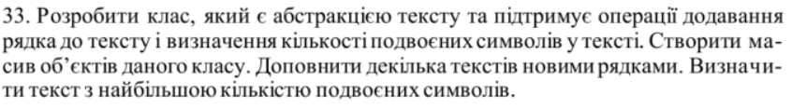

**Постановка задачі**

Розробити клас який є абстракцією тексту додати до нього методи додавання рядка та визначення кількості подвоєних символів у тексті. Налаштувати заповнення масиву об’єктів даного класу за допомогою геттеру та доповнити деякі з цих об’єктів рядками. Визначити текст з найбільшою кількістю подвоєних символів.

**Код на мові С#:**

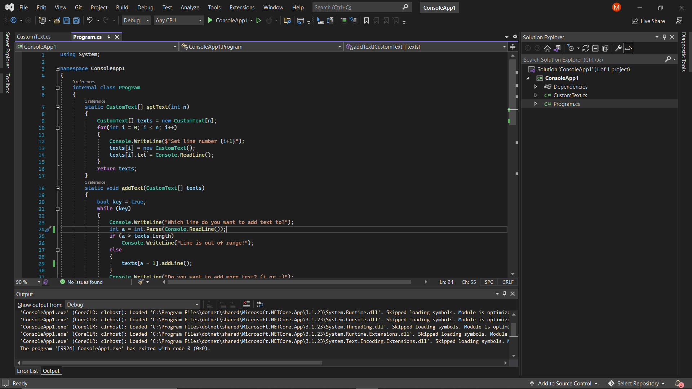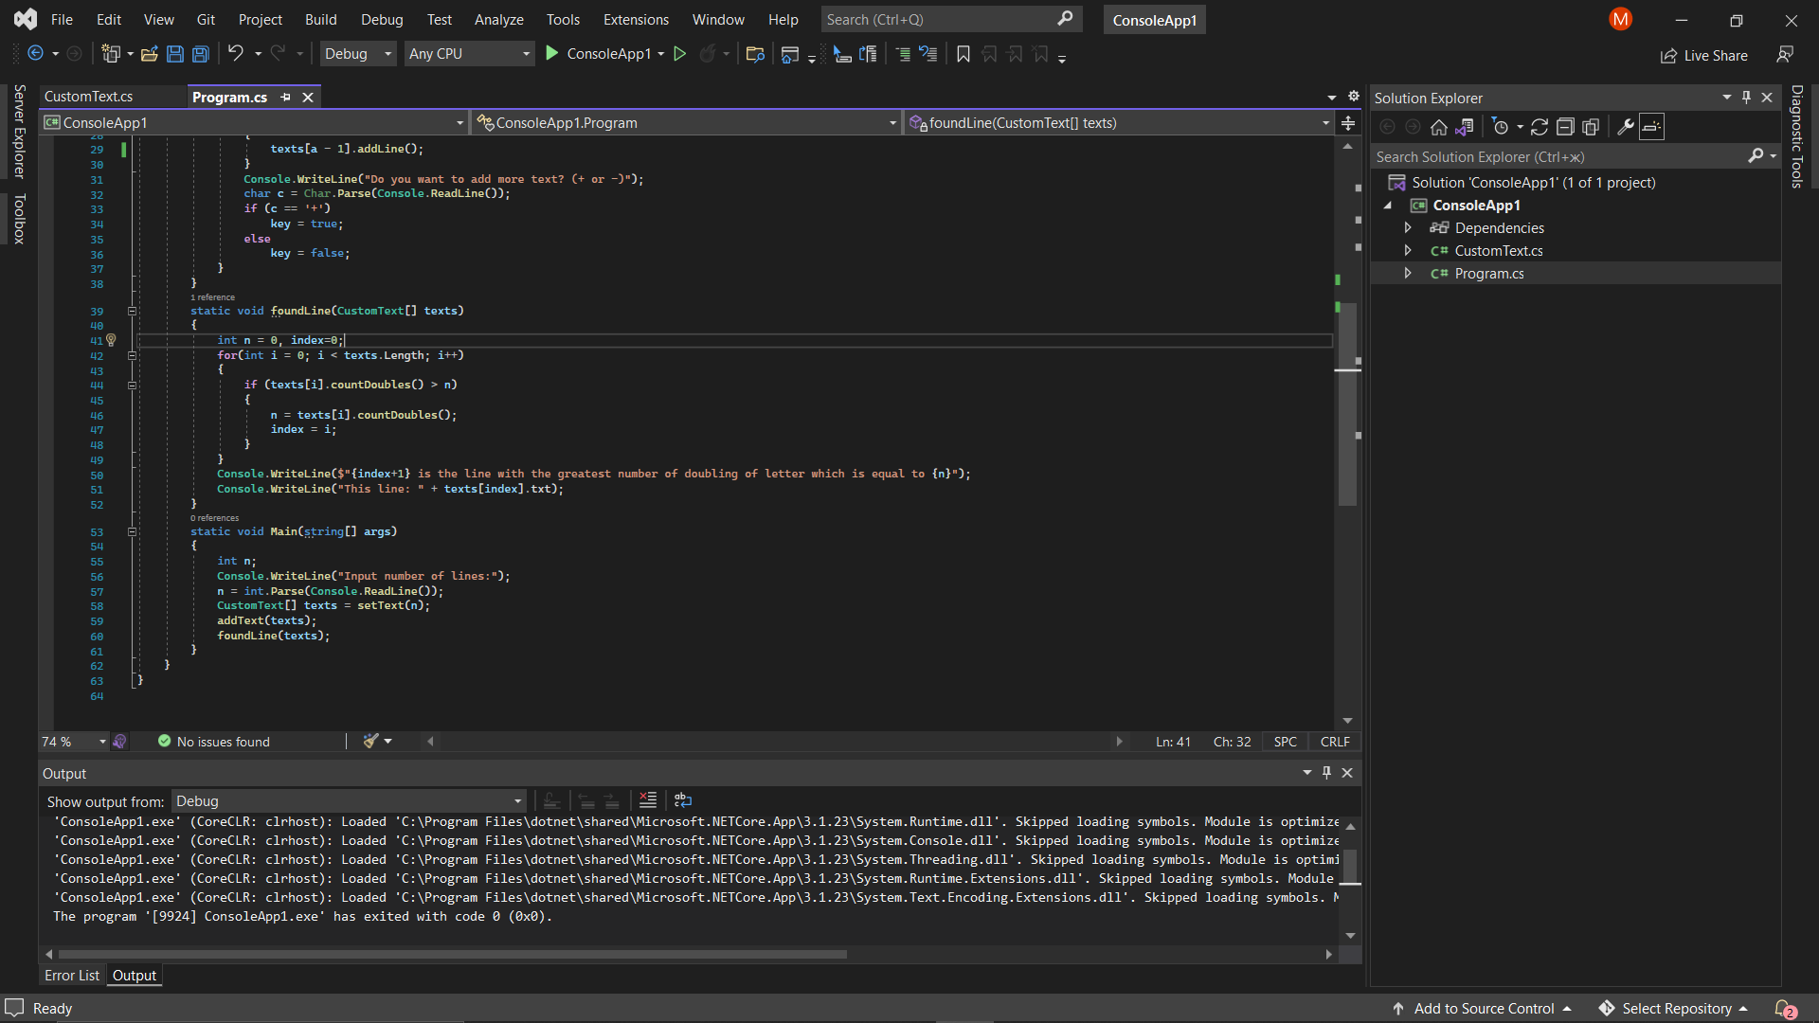

**Тестування:**

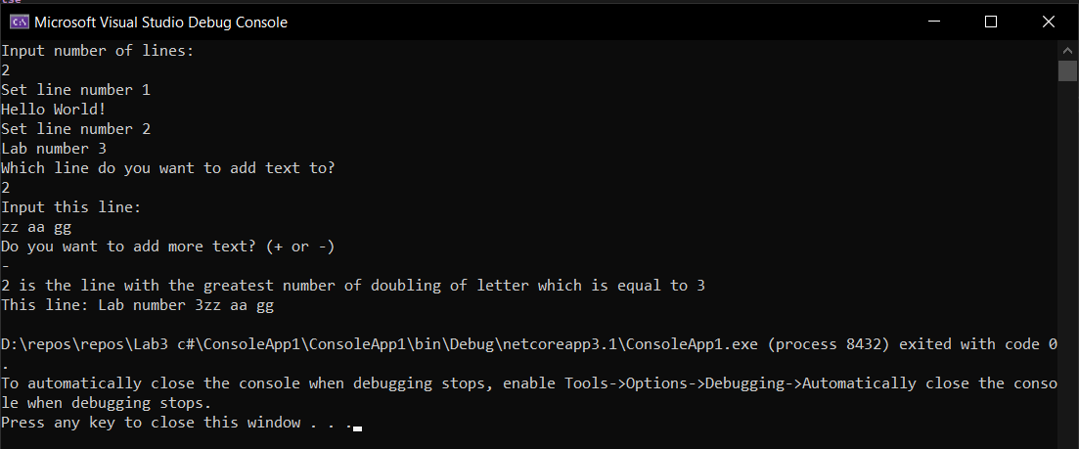

**Висновок:** Під час виконання роботи я навчився створювати класи, методи класів, об’єкти класів, гетери та сетери та працювати з ними. Навчився створювати масиви об’єктів класу та працювати з ними.